询价采购邀请函
致：各供应商
宜宾三江机械有限责任公司拟对宜宾三江机械有限责任公司厂区道路安装违停抓拍器项目进行询价采购，现向符合条件的供应商发出安装方案证集、询价邀请，有关本次询价采购的基本信息如下：
一、项目清单
序号 | 项目名称 | 规格型号 | 计量单位 | 数量 | 综合单价 | 合价 | 备注
1 | 违停球机 | 400万像素黑光系列8寸红外违章检测一体球 | 个 | 4 |  |  | 国内一线品牌
2 | 终端服务器 | 新国标电警，有反向卡口需要图片六合一时，可接入12路 | 台 | 1 |  |  | 国内一线品牌
3 | 球机立杆 | 6米立杆带横臂、弱电箱、地笼等 | 套 | 4 |  |  | /
4 | 线路铺设 | 线路开挖、铺设、路面混凝土和沥青恢复 | 米 | 400 |  |  | /
5 | 电源线 | RVV2*2.5 | 米 | 500 |  |  | 国标
6 | 光缆 | 户外8芯单模光缆 | 米 | 500 |  |  | 国标
7 | 管材 | φ50碳素波纹管 | 米 | 500 |  |  | 国标
8 | 配件、辅材 | 交换机、光收发、机柜、法兰盘、网线、插线板等 | 批 | 1 |  |  | 国标
9 | 安装 |  | 点 | 4 |  |  | /
10 | 税金 |  | 项 | 1 |  |  | /
二、安装位置
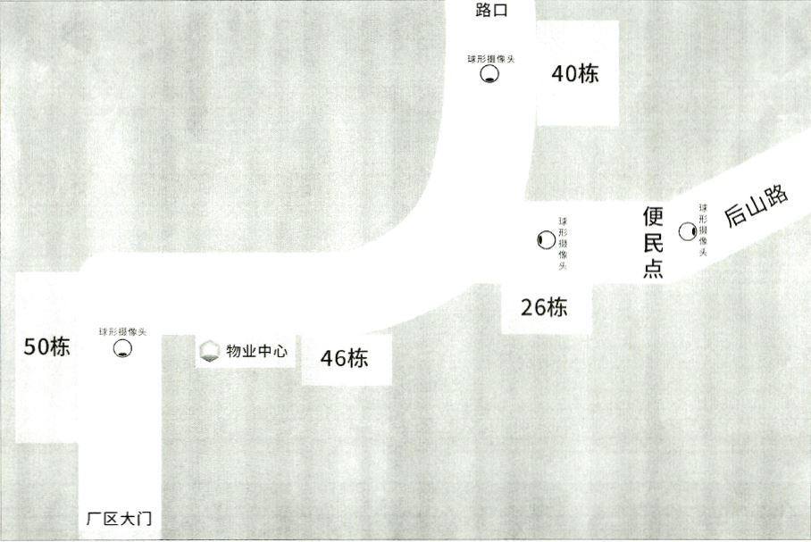

三、报价清单递交地点：岷江北路72号宜宾三江机械有限责任公司科研综合楼402房间
四、报价清单递交截止时间：供应商应于2021年5月31日12：00时以前将报价文件交送，其后恕不接受收。
五、供应商应具备的条件：
1.符合《中华人民共和国政府采购法》规定的供应商条件；
2.具备独立的法人资格，具有独立签约的主体资格；
3.具有符合条件的经营范围；
4.具有相关项目实施经验和售后服务能力。
六、报价须知：
1.报价文件组成：报价清单、三证合一的营业执照复印件、法定代表人委托授权书、法定代表人和授权代表身份证复印件（均需加盖公章）；
2.报价文件需附项目安装实施方案；
3.报价应包括按照询价采购文件的所有要求、为完成本采购项目工作任务所需发生的各种费用、所需缴纳的有关国家及地方税费以及合同包含的所有风险、责任等各项费用。应答人应在充分阅读和理解采购邀请函内容基础上认真测算报价；
4.本次采购项目须在合同签订后1个月内完成安装调试并交付使用；
5.报价文件需密封送达。
七、服务要求：本项目要求提供不低于1年的免费售后服务。
八、项目预算：人民币17万元，超过预算的报价无效。
九、供应商确定方式：满足采购需求、质量标准、售后服务和安装方案可行的前提下，按报价最低的原则确定成交供应商。
十、采购单位联系人：马先生（0831-3522175）

采购单位：宜宾三江机械有限责任公司
日期：2021年5月25日

